МУНИЦИПАЛЬНОЕ КАЗЁННОЕ УЧРЕЖДЕНИЕ ДОПОЛНИТЕЛЬНОГО ОБРАЗОВАНИЯ «ЮРГАМЫШСКАЯ ШКОЛА ИСКУССТВ»

Методические рекомендации
«Природа. Художник. Зритель. Рисование пейзажа»

Составитель: О.А.Жикина

2017г.

Аннотация
Методические рекомендации «Природа. Художник. Зритель. Рисование пейзажа» разработаны в помощь преподавателям, педагогам дополнительного образования, учителям и воспитателям для организации и проведения уроков, занятий по изобразительной деятельности и художественному творчеству. Предлагаемый материал поможет организовать познавательную и интересную деятельность детей 6-14 лет.
Пособие знакомит со спецификой работы на пленэре (занятие на открытом воздухе), базовыми принципами композиции пейзажа, ее правилами, приемами и средствами. Основное место в данных методических рекомендациях отводится теории реалистического изображения пейзажа, а также закономерности колорита. Рекомендации включают в себя обучающие упражнения по изображению элементов пейзажа различными художественными материалами и технике их выполнения.

\
Пояснительная записка

Актуальность
Нет, не пейзаж влечет меня,
Не краски жадный взор подметит,
А то, что в этих красках светит:
Любовь и радость бытия.
И.А.Бунин
Живопись пейзажа весьма популярна в наше время. Природа бесконечно разнообразна и прекрасна. Солнечный свет и окружающая природная среда создают неисчерпаемую гармонию форм и красок. Поэтому даже неискушенный в вопросах изобразительного искусства человек небезразличен к живописным произведениям, выполненным в жанре пейзажа.
Жанр пейзажа некоторые ошибочно считают простым, общедоступным, не требующим высокой квалификации. Создание глубокого образа в пейзажной живописи - дело нелегкое, но дарующее художнику чувство наслаждения картинами природы, мотивами сельского и городского пейзажа. Но это совсем не так просто, как кажется. Занимаясь пейзажной живописью, надо научить ребенка видеть законченный фрагмент природы, который он впишет в рамки картины. А картина должна давать впечатление величины объема вписанного пространства, ощущение присутствия и эстетическое наслаждение. Умение оценивать и делать пейзажные зарисовки повышает общее эстетическое восприятие мира ребенком и способствует развитию его личности
Картины, созданные мастерами пейзажа: А. Д. Саврасовым, Ф. А. Васильевым, И. И. Шишкиным и другими замечательными мастерами, воспитывают у нас любовь к родине, к ее природе с безграничными пространствами, лесами и морями, с большими и малыми реками. Как оставаться равнодушным к этой замечательной красоте и не попробовать по мере своих сил и способностей отобразить ее в своем искусстве.

Обоснование.
Во время занятий обучающиеся собирают материал для работы над композицией, изучают особенности работы над пейзажем: законы линейной и воздушной перспективы, плановости, совершенствуют технические приемы работы с различными художественными материалами. Продолжают знакомство с лучшими работами художников пейзажистов.
Цель: Развитие творческого воображения детей через овладение методами пейзажной живописи и рисунка.
Задачи:
Учебная:
– познакомить с пейзажем, как жанром изобразительного искусства;
- дать понятие плановости и тоновых отношений в рисунке;
- научить передавать цветом состояние и настроение природы в живописи;
- расширить знания детей о работе над пейзажной композицией;
-научить анализировать содержание художественных произведений, отмечать выразительные средства изображения, их воздействие на чувство зрителя.
Воспитательная:
- воспитывать эстетическую отзывчивость на красоту окружающего мира, любовь к природе;
– воспитывать уважение к труду, таланту великих художников.
Развивающая:
– развивать наблюдательность, зрительную память.

Принципы реализации материала:
- Учет возрастных и индивидуальных особенностей детей.
- Системность в отборе и преподавании образовательного материала, обогащение содержания образования.
- Деятельный подход к организации образования, включение познавательного компонента в разнообразные виды и формы организации творческой деятельности.
- Сочетание наглядных и эмоциональных технологий обучения.

Методическое сопровождение.
Понятие «Пейзаж», типы пейзажа.

Если видишь - на картине
Нарисована река,
Или ель и белый иней,
Или сад и облака,
Или спешная равнина,
Или поле и шалаш,
Обязательно картина
Называется пейзаж!
(отрывок из стихотворения А.Кушнира)
Пейза́ж (фр. Paysage, от pays — страна, местность) — жанр изобразительного искусства (а также отдельные произведения этого жанра), в котором основным предметом изображения является первозданная, либо в той или иной степени преображённая человеком природа. Современные представления о пейзаже сформировались на протяжении столетий с развитием художественных приемов для его изображения. В пейзажном произведении особое значение придаётся построению перспективы и композиции вида, передаче состояния атмосферы, воздушной и световой среды, их изменчивости.
Пейзаж обычно изображает открытое пространство. В нём, как правило, представлено изображение водной и/или земной поверхности. В зависимости от направления — растительность, здания, техника, метеорологические (облака, дождь) и астрономические (звёзды, солнце, луна) образования.
Иногда художник использует также фигуративные включения (люди, животные), преимущественно в виде относительно мимолётных сюжетных ситуаций. В пейзажной композиции им, однако, отводится однозначно второстепенное значение, часто роль стаффажа.
В зависимости от типа изображённого мотива выделяют сельский, городской (в том числе архитектурный — ведута и индустриальный) пейзаж. Особую область составляет изображение морской стихии — морской пейзаж или марина. При этом пейзажи могут быть как камерными, так и панорамными. Кроме того, пейзаж может носить эпический, исторический, героический, лирический, романтический, фантастический и даже абстрактный характер.
Основы композиции пейзажа.
При работе над пейзажем мы сталкиваемся с проблемой неограниченного пространства. Создание иллюзии глубины пространства и бесконечно глубокой перспективы - главная художественная задача в композиции пейзажа. Пространство в пейзаже можно разделить на отдельные планы: первый (ближний), второй (средний), третий (дальний). Предмет нашего внимания — поиск изобразительных средств организации пространства картины, построения основных планов и передачи их удаленности от зрителя. В вопросе организации пространства нам поможет перспектива. Но пространство картины не исчерпывается схемой линейной перспективы. Леонардо да Винчи разделил учение о зрительных линиях (перспективе) на три части: «Первая из них содержит только очертание тел; вторая - об уменьшении (ослаблении) цветов на различных расстояниях; третья - об утрате отчетливости тел на разных расстояниях». Иными словами, речь идет о линейной, цветотональной и воздушной перспективе.
Не менее важным средством создания иллюзии глубины и усиления выразительности сюжета является масштаб, размер предметов по мере их удаленности уменьшается. Однако масштабные соотношения крупных и мелких предметов могут стать самостоятельным средством. Например, можно умышленно увеличить удаленные объекты, чтобы подчеркнуть их значимость, или, наоборот, уменьшить их. Еще одним изобразительным средством организации пространства пейзажа является подробная проработка деталей, передача фактуры и материальности цветом и тоном, усиление контрастов на ближнем плане или ослабление их на среднем и дальнем планах.
И наконец, для определения композиционного центра существует прием, когда выделяется какой-либо направляющий элемент. Роль таких элементов может выполнять, например, изображение уходящей вдаль дороги, ветки дерева и тому подобное. Главное - эти элементы должны «указывать» на композиционный центр картины.
Кроме того, можно использовать прием «оживления» предметов и объектов, наделение их эмоциями. Например, дерево может выглядеть печальным, небо тревожным, дома — прожившими большую жизнь, и так далее.
Пейзаж представляет большие возможности для изучения и практического освоения приемов передачи глубины и пространства. Выбирая натуру нужно постараться найти такой уголок природы, который был бы привлекательным и заключал в себе элементы, ясно показывающие ход в глубину. Это могут быть деревья, кустарники, дорога или тропинка, дома и многое другое. Для построения перспективно грамотной пейзажной композиции важно, чтобы эти элементы располагались в пространстве в виде целостных, взаимосвязанных и уравновешенных групп, находящихся в разных пространственных планах. Следует обратить внимание на положение линии горизонта. При низкой точке зрения, когда линия горизонта соответственно понижается, земная поверхность сильно
сокращается и элементы пейзажа, расположенные на земле, загораживают друг друга.
Такая пейзажная композиция обычно строится на основе немногих элементов ближнего и дальнего планов. Это сближение разноудаленных предметов приводит к резкому обозначению разницы между ними по всем признакам, включая расстояние. Выделение элементов первого плана придает изображению особую монументальность и величие.
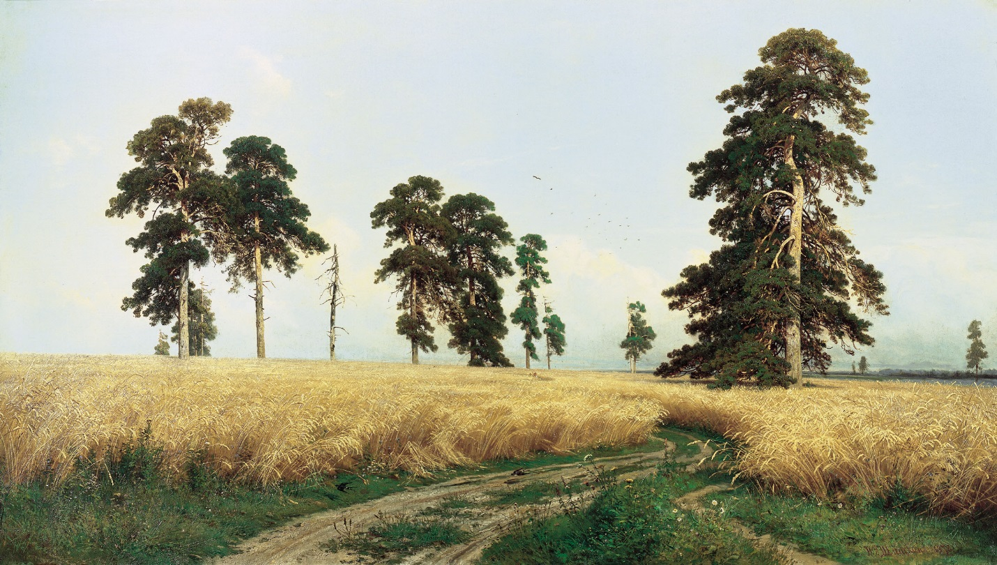
И.И.Шишкин. Рожь, 1878
При высокой точке зрения земная поверхность широко развертывается перед рисующим, он видит, как элементы пейзажа последовательно уходят вдаль, захватывая пространство от первого плана до самого горизонта и утверждая каждый свое место в этом пространстве. Композиция с высоким горизонтом строится как многоплановая. Поэтому здесь решающее значение для передачи глубины имеет не резкое противопоставление предметных признаков, а постепенное их изменение от плана к плану. В таком пейзаже показывается обширное пространство с множеством взаимосвязанных элементов, гармонически соподчиненных и образующих целостную картину.
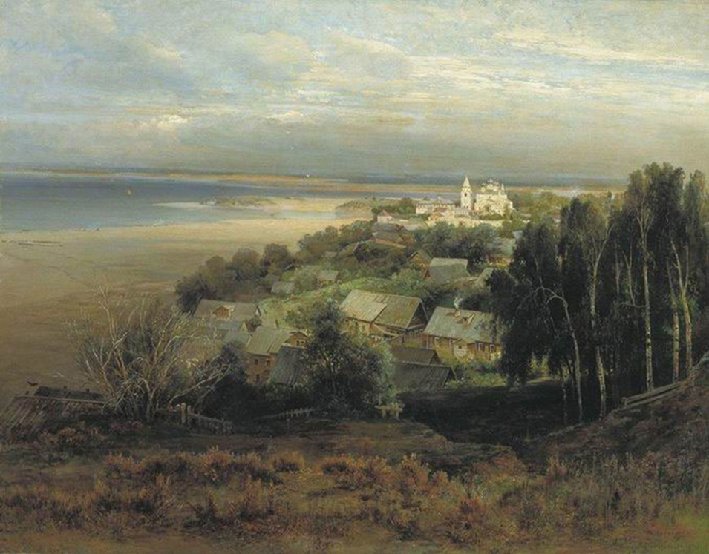
А.К. Саврасов. Печерский монастырь под Нижним Новгородом,1871 .

Рисование пейзажа (этапы работы над пейзажем).
Изображение пейзажа начинается с определения положения листа бумаги (горизонтальное, вертикальное). Затем на бумаге проводят линию горизонта, определяющую отношение земли и неба. На земле рисуют основные элементы пейзажа (начинают с самых важных и больших). Отмечают их обобщенную пространственную форму по внешним контурам, стремясь к тому, чтобы они образовали четкие пространственные планы. Такое размещение основных элементов с учетом сокращения

размеров по мере их удаления к горизонту, загораживания и повышения уровня их оснований ведет к прорыву картинной плоскости и появлению глубины уже на первом этапе.
После уточнения положения элементов пейзажа на формате листа, намеченное в обобщенном виде, прорисовывается и детализируется. Если на первом этапе рисования учитывались только законы линейной перспективы, теперь выполняя рисунок пейзажа необходимо руководствоваться и законами воздушной перспективы. В соответствии с ними устанавливается мера четкости контуров всех элементов в каждом плане, устанавливается мера четкости их контуров; передаются характерные индивидуальные признаки, после чего все изображенное обобщается .
В тонированном рисунке, прежде всего, устанавливаются тоновые отношения между небом и землей: что темнее и насколько? Затем передаются тоновые различия между элементами первого плана и землей, между элементами первого плана и небом, затем переходят к тоновым отношениям между всеми планами и частями каждого плана. 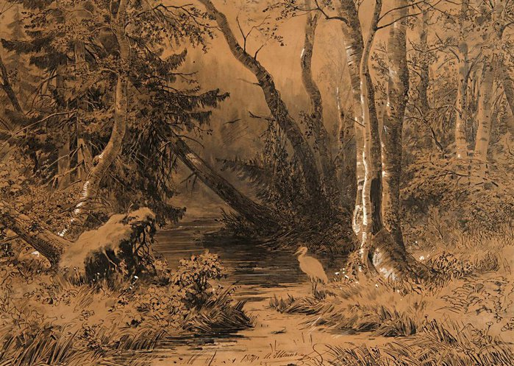
Иван Иванович Шишкин: Лесная глушь 1870 (тушь, графитный карандаш)

Живописное изображение пейзажа.
Начиная живописное изображение пейзажа, следует хорошо представлять себе его цветовой строй. В утреннем пейзаже много светлых холодных и голубоватых цветовых оттенков, в солнечном полуденном - контрастных, насыщенных, светлых теплых и темных холодных, в вечернем-темных теплых, в ночном-очень темных синеватых и зеленоватых. В пасмурную погоду господствуют серые, малонасыщенные цветосочетания, освещенные части пейзажа кажутся холодными, а затемненные - теплыми по цвету. Цветовой строй задается пейзажу освещением (солнцем, небом, луной) и состоянием атмосферы.
Первая обобщающая цветовая прокладка фиксирует основные цветовые отношения земли и неба и связанных с ними компонентов с учетом изменения цвета от плана к плану. Эти отношения определяются разницей между цветовыми тонами всех главных элементов пейзажа, их насыщенностью и светлотой. Первая цветовая прокладка явится той основой, на которой будет строиться вся последующая работа. Поэтому ее выполняют
вдумчиво, неторопливо, ответственно.
Моделировка формы производным цветом осуществляется с таким расчетом, чтобы, во-первых, передать объем каждого элемента пейзажа; во-вторых, передать объем обусловленными цветовыми оттенками, возникшими в результате взаимодействия всех элементов данного плана, и, в-третьих, установить цветовую связь между всеми планами пейзажа.
Следует показать, как предметный цвет, например дерева на первом плане, изменяется под воздействием освещения, рефлексов от зеленой листвы соседних деревьев, стены дома, травы и неба, а затем показать, какие цветовые изменения происходят с деревьями по мере их ухода в глубину.
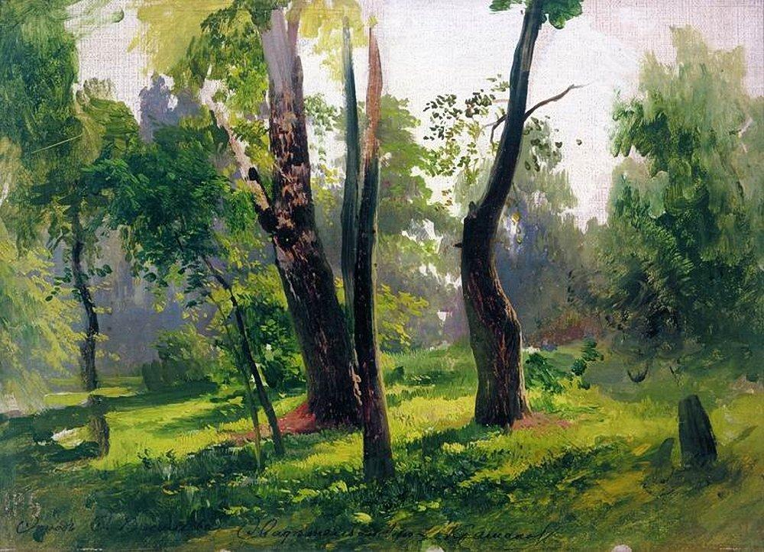
Ф.А.Васильев. Деревья. Этюд

Способы изображения элементов пейзажа.
К основным формам и явлениям природы относятся земля, растительный покров, вода, небо, воздух и свет. Рассмотрим некоторые приемы их воспроизведения в пейзажном жанре.
Земля. Первоначальная задача рисующего – показать положение земной поверхности в пространстве, ее движение и глубину. Это движение можно передать линиями,
изображающими дорогу, реку, борозды и межи на полях, овраги и холмы. Их границы уходят в глубину, согласно законам линейной перспективы, сближаются у горизонта и становятся более тонкими, чем на первом плане. Перспективу ровной земной поверхности можно изобразить рядом горизонтальных линий, а перспективу снижающихся и возвышающихся поверхностей всхолмленной равнины-наклонными штрихами и линиями. Штрихованный или тушеванный тон помогает одновременно передать светлоту и структуру земли. Сыпучую песчаную почву изображают точками; плотный суглинок – частой штриховкой или тушевкой; рыхлый чернозем, комковатую вспаханную землю, каменистую почву- сочетанием всех этих средств. Объемные пласты отвала борозды, крупные комья земли и камни очерчиваются линиями или моделируются светотенью. Удаляясь, такие фактурные поверхности, согласно законам воздушной перспективы, зрительно меняют свои характерные признаки. Поэтому, изображая глубину пространства, надо постепенно изменять приемы моделировки: штрихи заменять сплошным тоном, точки делать меньше, линии - бледнее и мягче.
В акварельной технике поверхность земли пишут предметным цветом, общим и обусловленным, однако предметный, ровно окрашивая поверхности, лишает их движения в глубину, поэтому его дополняют линиями и штрихами. При удалении поверхностей различные оттенки сливаются в один общий цвет, который получают механическим смешиванием красок, наносимых заливкой. Живописное решение перспективы поверхностей требует воспроизведения обусловленного цвета, который накладывается небольшими мазочками разных оттенков.
Растительный покров земной поверхности привлекает живописцев многообразием и богатством форм, цветов, оттенков… Перспективно правильно изобразить растения, расположенные на разных планах, выявить особенности их строения, характерные движения стеблей, листьев, цветов помогает этюд (изображение непосредственно с натуры). Замечательны этюды известных русских пейзажистов: И.И. Левитана, И.И. Шишкина, А.К.Саврасова и др. Некоторые из этих этюдов в силу своей завершенности, выразительности могут рассматриваться как самостоятельные произведения. Отличным знатоком растительных форм является И.И.Шишкин в этюде «Лопухи». Наметив прямостойкие стебли растения, художник поочередно располагает на них
боковые побеги и листья; тонкой волнистой линией рисует контуры листьев, широкие пластинки которых, изгибаясь вверх и вниз движутся на зрителя, в стороны и назад, толстые, резко очерченные средние жилки энергично отгибают вниз верхушки пластинок; листья, прижимаясь к стеблю или отходя от него в стороны, теснят друг друга, тянуться вверх, подставляя солнечным лучам свои шероховатые поверхности; над этим зеленым каскадом горделиво поднимаются вверх круглые венчики цветов.
Линейно-плоскостной рисунок листа фиксирует биологические особенности формы, но его жизненность, энергию, движение может передать только объемно- пространственное изображение; оно дает нам почувствовать, что черешок и жилка не лежат в картинной плоскости, а изгибаются в пространстве. Вместе с ними изгибается и поверхность листовой пластинки, образуя складки, бугры и выемки. Контур, следуя за волнообразным движением пластинки, то резко выступает, то западает, открывая верхнюю или нижнюю поверхность листа. Такие листья начинают рисовать с черешка и жилок, изгибами которых отмечают характер движения, затем контуром намечают пластинки и моделируют их светотенью.
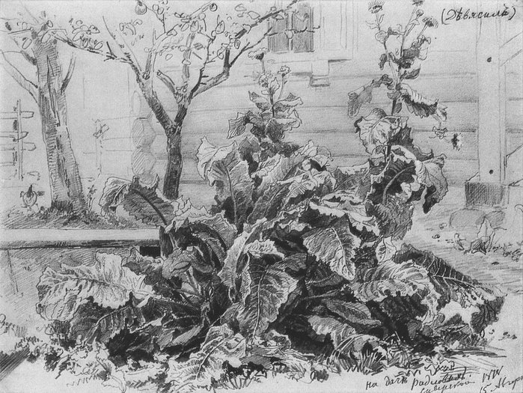
И.И.Шишкин. Лопухи 1878
Травяная растительность бывает кудрявой, пушистой, жесткой, остролистной, короткой и высокой, однородной и смешанной, частой и редкой. Для передачи такого разнообразия форм и характерных особенностей травяного покрова требуется тщательный отбор средств и приемов изображения. Часто травяной массив условно передают белым полем бумаги, а редкими штрихами и точками обозначают отдельные растения; жесткую траву рисуют короткими раздельными штрихами, а остролистную осоку- штрихами длинными и параллельными. Длинные и зигзагообразные линии в сочетании с короткими штрихами помогают художнику изобразить мшистую лесную зелень, а длинные разнонаправленные
штрихи- высокое разнотравье; мягкая высокая трава передается длинными штрихами в сочетании с тушеванным тоном, тогда как придорожная травка- короткими зигзагами и штрихами. Этими средствами показываются не только фактурные качества травяного покрова, но и его светлота. Разнотравье, особенно первого плана, требует всевозможных линий, штрихов, тоновой и детальной проработки форм. Траву, как и землю, в графике изображают одним условным зеленым цветом или цветовыми зонами, в которых выделяют штрихами или зигзагами отдельные растения.
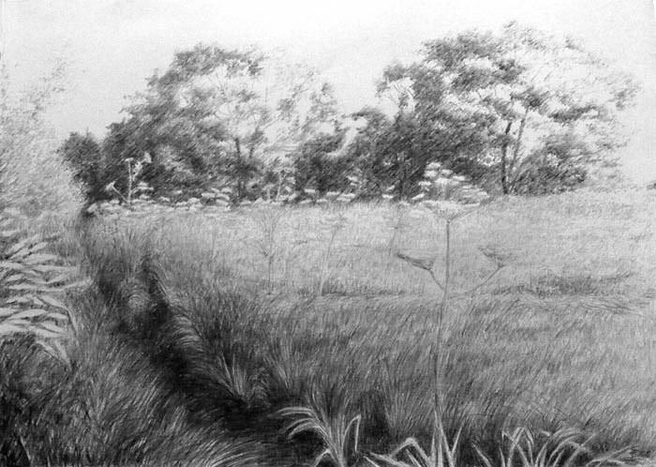
Владимир Бысов. Тропинка к реке

В живописи трава воспроизводится обусловленными цветами: в ней отражается цвет неба и солнца, сказывается влияние леса и воды, жилья и дорог.
Мелкими мазочками разных оттенков И.И.Левитан в акварельном рисунке «Осень» пишет на первом плане зеленую траву и желтые опавшие листья деревьев, а дальний берег реки общим цветом.
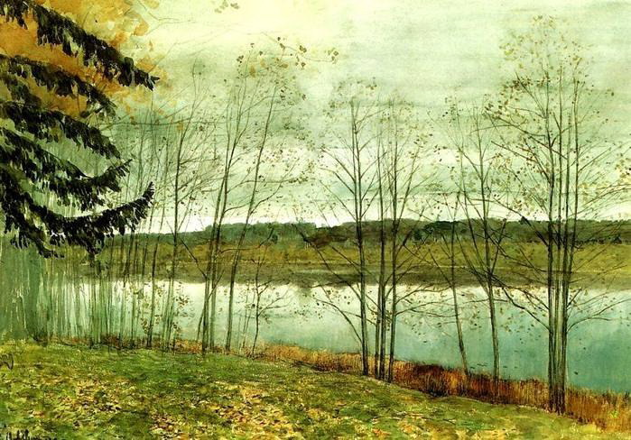
Левитан И.И. Осень 1896
Кустарники, деревья. Выполняя определенную функцию, каждая часть дерева (корни, ствол, ветви, листья, цветы, плоды) имеет и определенную форму, чтобы добиться реалистически правдивого изображения формы дерева, следует учитывать функциональную взаимосвязь его частей. На первом этапе рисования схематически передают облик дерева: отмечают его высоту, положение ствола, и массу кроны; на втором - выявляют наиболее типичные для данной породы дерева признаки, показывают изменение толщины ствола от основания дерева к его вершине, рисуют крупные ветви, отмечая их длину, характер и направление движения, выделяют в кроне линиями, а затем и тоном форму всей массы листвы крупных ветвей, на третьем этапе выявляют индивидуальные особенности в строении дерева, прорисовывают мелкие ветви, передают фактуру ствола и кроны, моделируя их объемную форму штрихами и тоном, на последнем этапе, сравнив все части и детали, подчиняют их большой форме, Рисунок ветвей и кустарников
выполняется в той же последовательности.
В акварельной технике пользуются несколькими приемами изображения деревьев. Художник И.Я. Билибин, например, ствол, ветви, крону ровно окрашивает предметным цветом, стремясь в силуэте дерева с наибольшей остротой выявить характерное, а в цветовой гамме- гармонию целого.
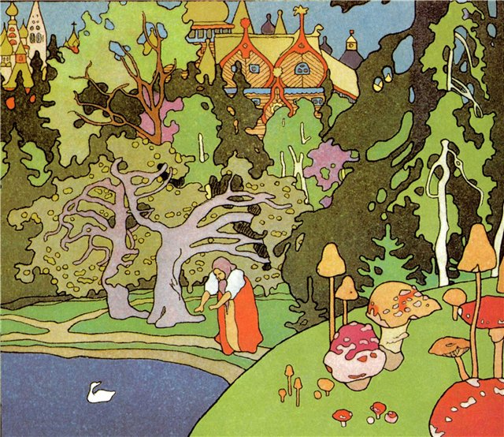
Я.И. Билибин. Иллюстрация к сказке «Белая уточка»
А.П. Остроумова-Лебедева в акварели «Пруд в Павловске» создает обобщенный образ дерева, моделируя светлые поверхности объемной массы зеленой краской, полутемные- сине-зеленой, а темные- черно- зеленой.
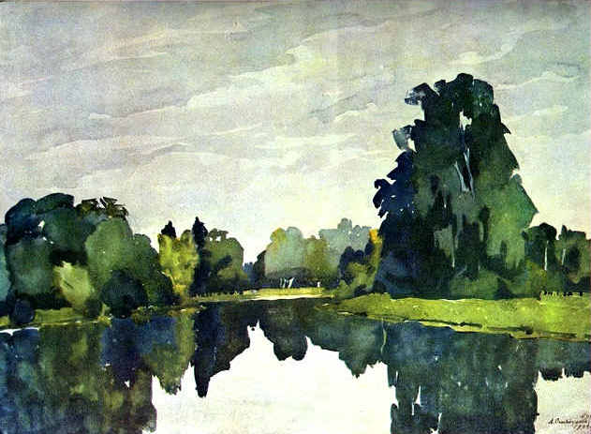
Анна Петровна Остроумова-Лебедева. Пруд в Павловске.1922.
А.А. Иванов в акварели «Приморский город» строит большую форму кроны мелкими мазочками- листиками, разными по светлоте и оттенку, как и изгибы стволов и веток деревьев. Выбор того или иного приема в рисунке и живописи диктуется формой и строением дерева и его частей, а также художественным замыслом самого автора.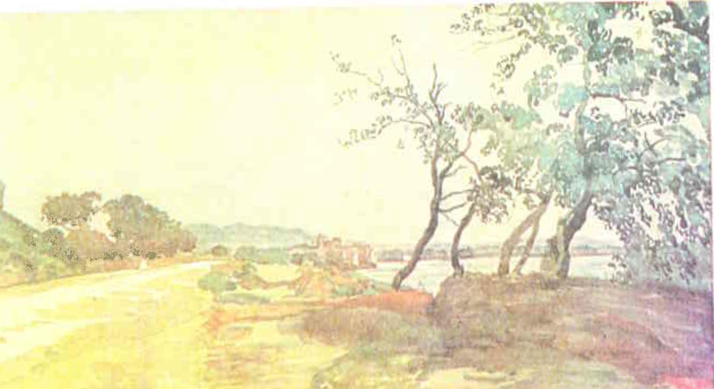
А.А. Иванов в акварели «Приморский город»
Вода. Известно, какую красоту придают пейзажу река, озеро, зарастающий пруд, болотце или лужица среди дороги. Вода, отражая многоцветный предметный мир, как бы удваивает его, усиливает эмоциональное звучание природы.
Спокойная вода почти как зеркало отражает на своей поверхности окружающую среду. Предмет, находящийся на воде, отразится на ней полностью, при этом его основание на уровне воды совместится со своим отражением. Верхние точки предмета отразятся по вертикали и расположатся на расстоянии, равном высоте этого предмета. Отражение частей будет пропорционально натуре. Также отразиться в воде и предмет, находящийся на краю берега. Цвет и освещенность предметов менее интенсивны, чем у самих предметов: светлые поверхности темнеют, а темные - светлеют.
Графически спокойная вода изображается вертикальными, горизонтальными штрихами или сплошным тушеванным тоном. Под воздействием ветра поверхность воды изгибается, покрывается рябью и волнами, при этом отражение меняет пространственную
форму предмета. На слегка колышущейся поверхности отраженный предмет плавно изгибает свои очертания. В волнующейся воде отражения прерывисты и изломаны.
Рябь на воде изображают изогнутыми штрихами и мазками, крупными и частыми на первом плане, мелкими и редкими на дальних планах.
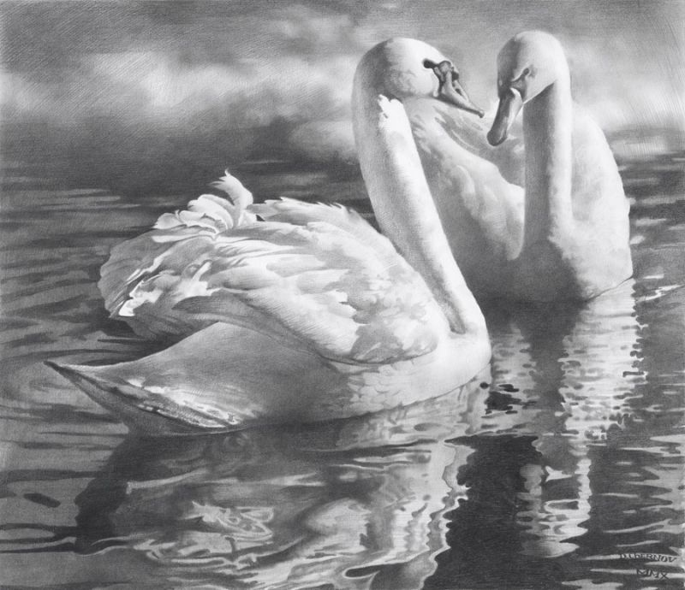
Денис Чернов

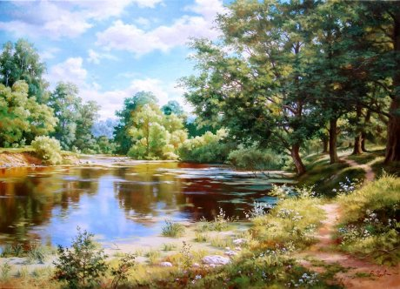
С. Басов. Солнечный день
Волнистую поверхность рисуют линиями и пятнами, передающими характерные изгибы волн с отражениями окружающих предметов. Гребни высокой волны имеют прихотливо изрезанную форму с ритмически повторяющимися остроугольными вершинами. Очерчивают их тонкими линиями, покрывают темным тоном теневые стороны и мелкими штрихами или мазочками моделирую объемную форму. Цвет чистой воды- синий, изменяющийся в зависимости от освещения, точки зрения рисующего, качества воды, цвета неба и среды, и населенности водоема.
Небо. Испаряемая с земли влага и поднимающиеся вверх пыль и дым мутят голубой цвет неба и образуют разные по форме облака: кучевые воздушные горки с белоснежными округлыми клубящимися вершинами и плоскими горизонтальными основаниями; слоистые, напоминающие плотную движущуюся завесу из серых валов изменчивой формы; перистые - плоские остроконечные белые полосы, разметавшиеся по небу. Светлое облако на фоне неба кажется белым, однако на фоне других белых облаков оно кажется серым, с более темными краями, с темным основанием, поскольку отражает темную окраску земли. Дождевые и снеговые тучи серые и свинцово – серые, небо, покрытое облачным слоем, в зените бывает светлее, чем над горизонтом.
Небо - голубое днем, утром и вечером меняет свою окраску: приобретает желтые, оранжевые и красные цвета вблизи солнца и зеленоватые, синие, серо-синие, темные оттенки в зените. В рисунке ясное небо условно обозначают цветом бумаги и плавным осветлением тоном, нанесенным штриховкой, тушевкой или заливкой. Облачное небо рисуют легкими редкими или частыми линиями и штрихами в зависимости от его светлоты. Детально прорабатывают форму облаков на первом плане, показывают их особенности и движение.
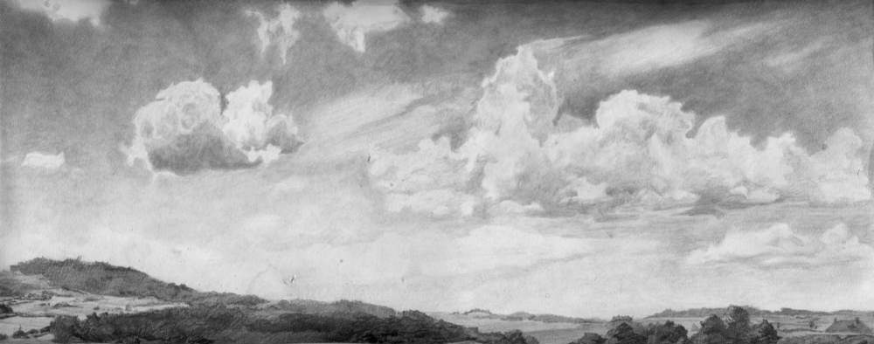
Чернов Денис «Небо»

Искусство - рассматривание картины И.Левитана «Золотая осень».
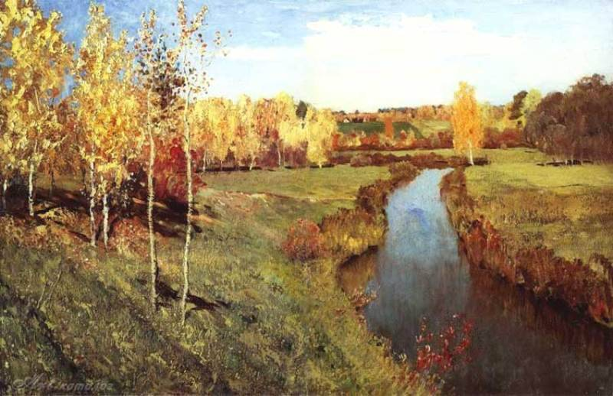
И.Левитан. «Золотая осень».1895
Программные задачи. Познакомить детей с жанром живописи- пейзажем; учить видеть в картине средства выразительности: цвет и форму предметов, особенности композиции; подвести детей к пониманию, что через средства выразительности художник может выразить в картине определенное настроение4 вызвать эмоциональное отношение к картине, помочь увидеть красоту осенней природы, изображенной художником. Каждое время года красиво по- своему. О красоте осени одна поэтесса написала так:
Осень на опушке краски разводила,
По листве тихонько кистью проводила.
Пожелтел орешник и зарделись клены,
В пурпуре осеннем только дуб зеленый.
Утешает осень: - Не жалейте лета!
Посмотрите – роща золотом одета. З.Федоровская
А вот какую картину про осень написал знаменитый русский художник И.Левитан и назвал ее «Золотая осень». Почему и поэт, и художник назвали осень золотой?
В середине осени мы видим в природе больше всего желтого и оранжевого цвета, а эти
цвета напоминают цвет золота. Потому- то и называют люди этот период осени золотым.
Давайте посмотрим, что художник изобразил на своей картине?
Левитан на небольшой картине смог изобразить очень многое: луг, березовую рощу, пашню. И далеко – далеко от зрителя деревенские домики. Интересно как сумел художник передать в картине такое большое пространство?
Каждый художник, прежде чем писать картину красками на полотне, должен ясно представить себе, как она будет выглядеть, где и что будет расположено, сколько места займут те или иные предметы, то есть продумать композицию картины. Сначала художники рисуют эскизы будущей картин небольшие подготовительные рисунки.
На картине Левитана изображение большого пространства получилось потому, что большую ее часть занимает земля. Посмотрите, как высоко на картине проходит линия горизонта. Это воображаемая линия, где, кажется, что земля соединяется с небом. Он заранее продумал, какой величины будут все предметы на картине. Ближайшие деревья нарисовал крупными, а те предметы, которые находятся дальше, на заднем плане, маленькими. Далекие домики едва заметны, так, как далеко расположены от зрителя.
Теперь посмотрим, какие краски использовал Левитан для своей картины. Везде ли одинаковая желтая краска, которой художник изображал осеннюю листву? (у нее много оттенков). Одинаков ли синий цвет неба и речки? (имеет множество разных оттенков).
Вы знаете, как различается цвет предметов, освещенных солнцем, и предметов, находящихся в тени. Художники смешивают краски, чтобы добиться нужного им цвета.
Скажите, каких красок больше на картине - ярких, светлых или темных? (светлых и ярких). Как вы думаете можно ли назвать эту картину радостной? А если бы художник изобразил все то же самое: и рощу, и луг, и речку, но другими красками? Небо нарисовал бы в темно- серых тучах, воду в речке сделал бы тоже темной, листву на деревьях мокрой, коричневой, траву на лугу -тусклой зеленой? Назвали бы мы такую картину радостной? Почему нет?
Значит, Левитан хотел, чтобы зрители, которые будут рассматривать его картину, испытали удовольствие и радость. Итак, Левитан специально подобрал для картины такие краски, чтобы через цвет выразить свое настроение.

Заключение
Развивать у детей доброту сердца, чуткость души, любовь ко всему прекрасному, художественный вкус, творческое воображение, дать им первые ориентировки в эстетической и художественной культуре своей страны - одна из главных и трудных задач духовно-нравственного становления личности. Оказать помощь в ее решении может изобразительное искусство, в частности один из самых эмоциональных жанров - пейзажная живопись.
Посредством пейзажной живописи у детей воспитывается интерес и любовь к прекрасному, развиваются эстетические чувства. Перед ними раскрываются богатство и разнообразие красок окружающего мира, форм и движений. Пейзажная живопись дает простор для детской фантазии и возможность разнообразной деятельности ребенка.
Развитие творческого воображения детей на образцах пейзажной живописи представляет собой синтез нравственного, эстетического и исторического воспитания.

«Кто сказал, что пишут красками?
Пользуются красками, а пишут чувствами….»
Батист Жан- Симеон Шарден.

Литература:
1. Визер В.В. И42 Живописная грамота, Основы пейзажа.=Спб.: Питер,2006.-192 с.: ил.
2. Костерин Н.П. Учебное пособие для учащихся пед.уч-щ по спе.№ 2002 «Дошкол. Воспитание» и №2010 «Воспитание в дошкольных учреждениях».- 2-е изд., перераб.- М.: Просвещение,1984.-240с., ил.,8л. Ил.
3.КузинВ.С. Изобразительное искусство и методика его преподавания в школе. Учебник,3-е изд. М.:Агар,1998.-336с., ил.
4.Неретина Л.В. Конспекты уроков по изобразительному искусству, мифологии и фольклору: 1 кл.- М.: Гуманит. изд. Центр Владос, 2004.-224с., ил.
5. Сокольникова Н.М. Изобразительное искусство и методика его преподавания в начальной школе.: Учебн. пособие для студ.высш.пед.заведений.-2-е изд., стереотип.-М: издательский центр «Академия»,2002.-368 с.. 12л. ил.: ил.
6. Федоров С.А., Семенова М.Н. Изобразительное искусство, 3 класс. М.: Просвещение, 1967.-98 с.. ил.
7. Швайко Г.С. Занятия по изобразительной деятельности в детском саду: Старшая группа: Программа, конспекты: Пособие для педагогов дошк. Учреждений.- М.: Гуманит. изд. центр Владос,2002.-160с.:ил.

29
Работы детей с уроков: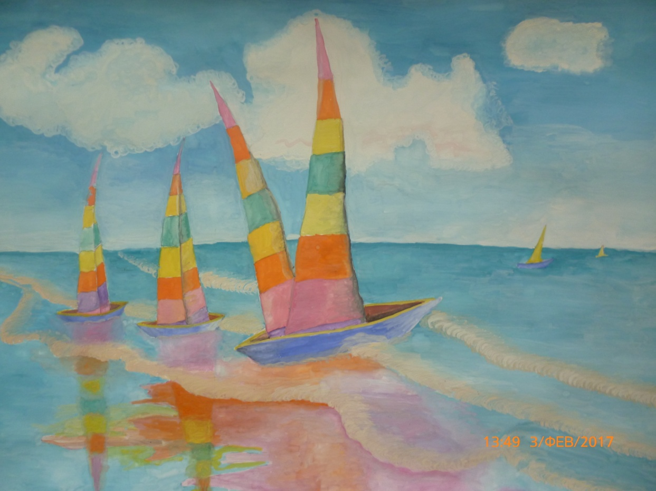
Сунгуров Наум
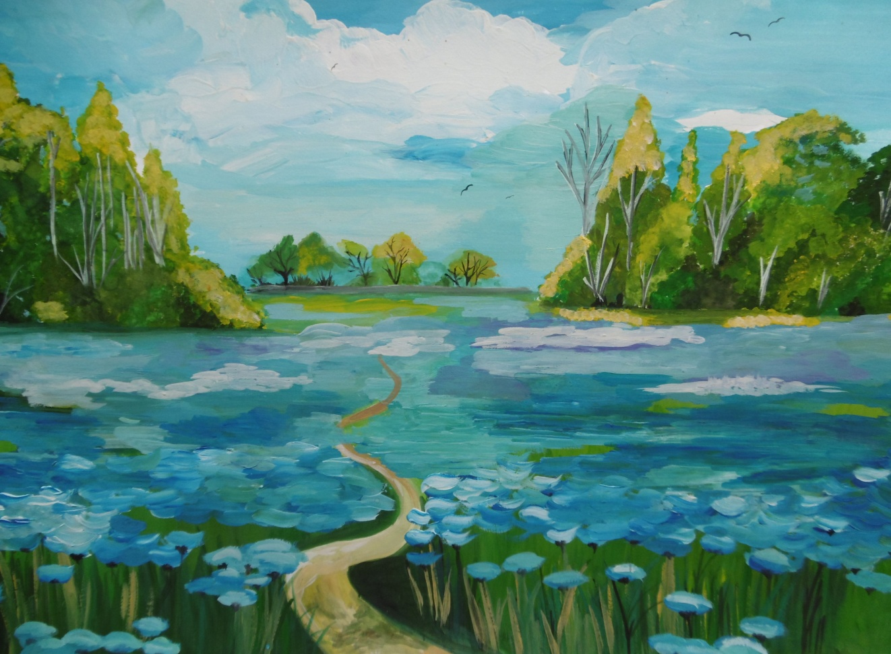
Смирнова Алёна
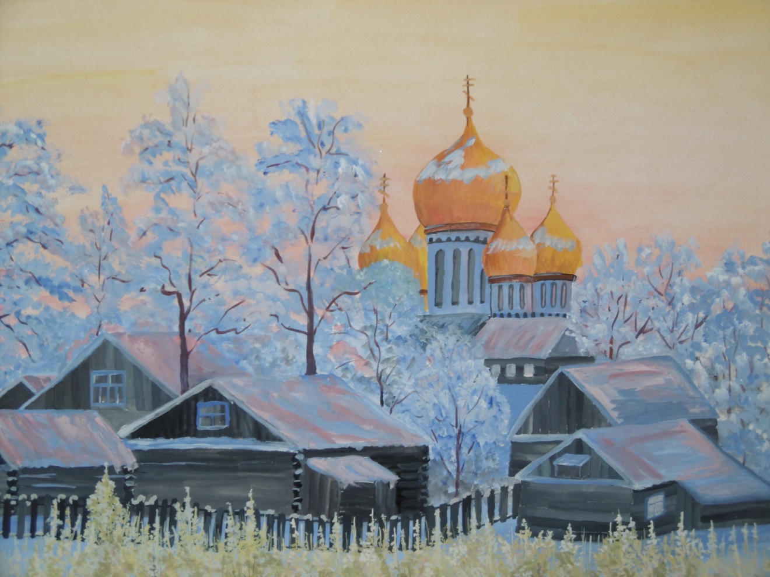
Вдовин Иван
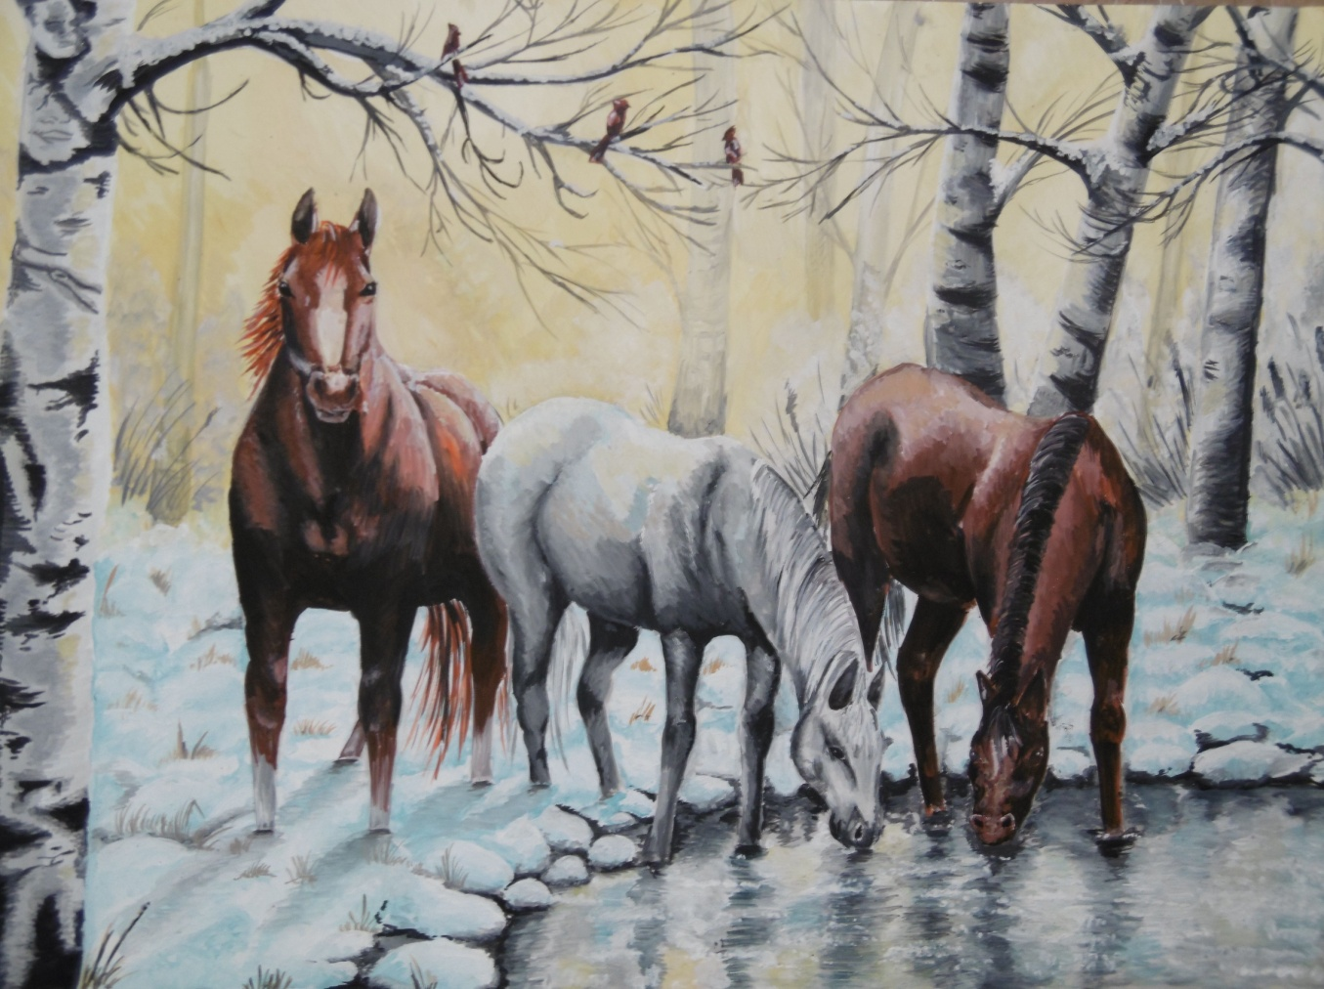
Белоногова Мария
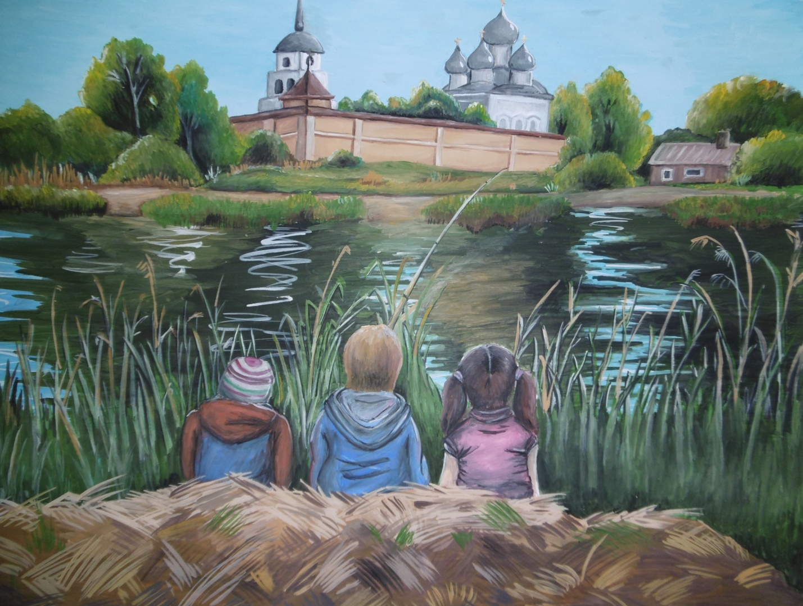
Грачёва Анастасия
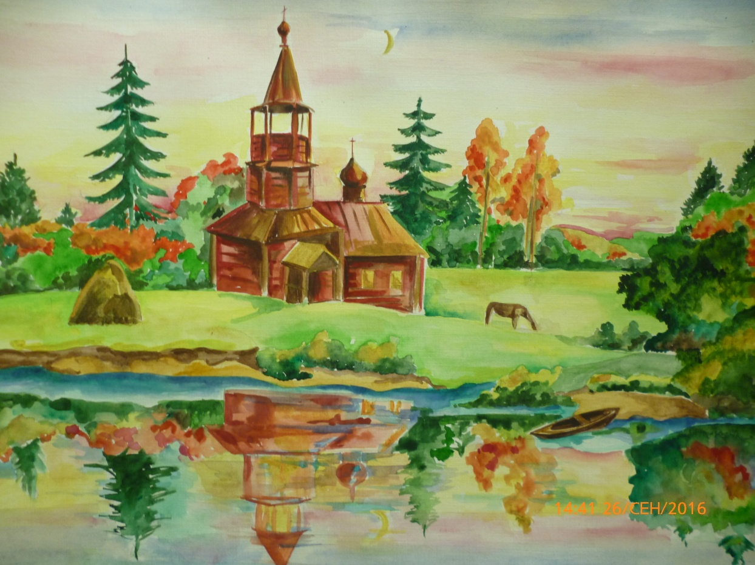
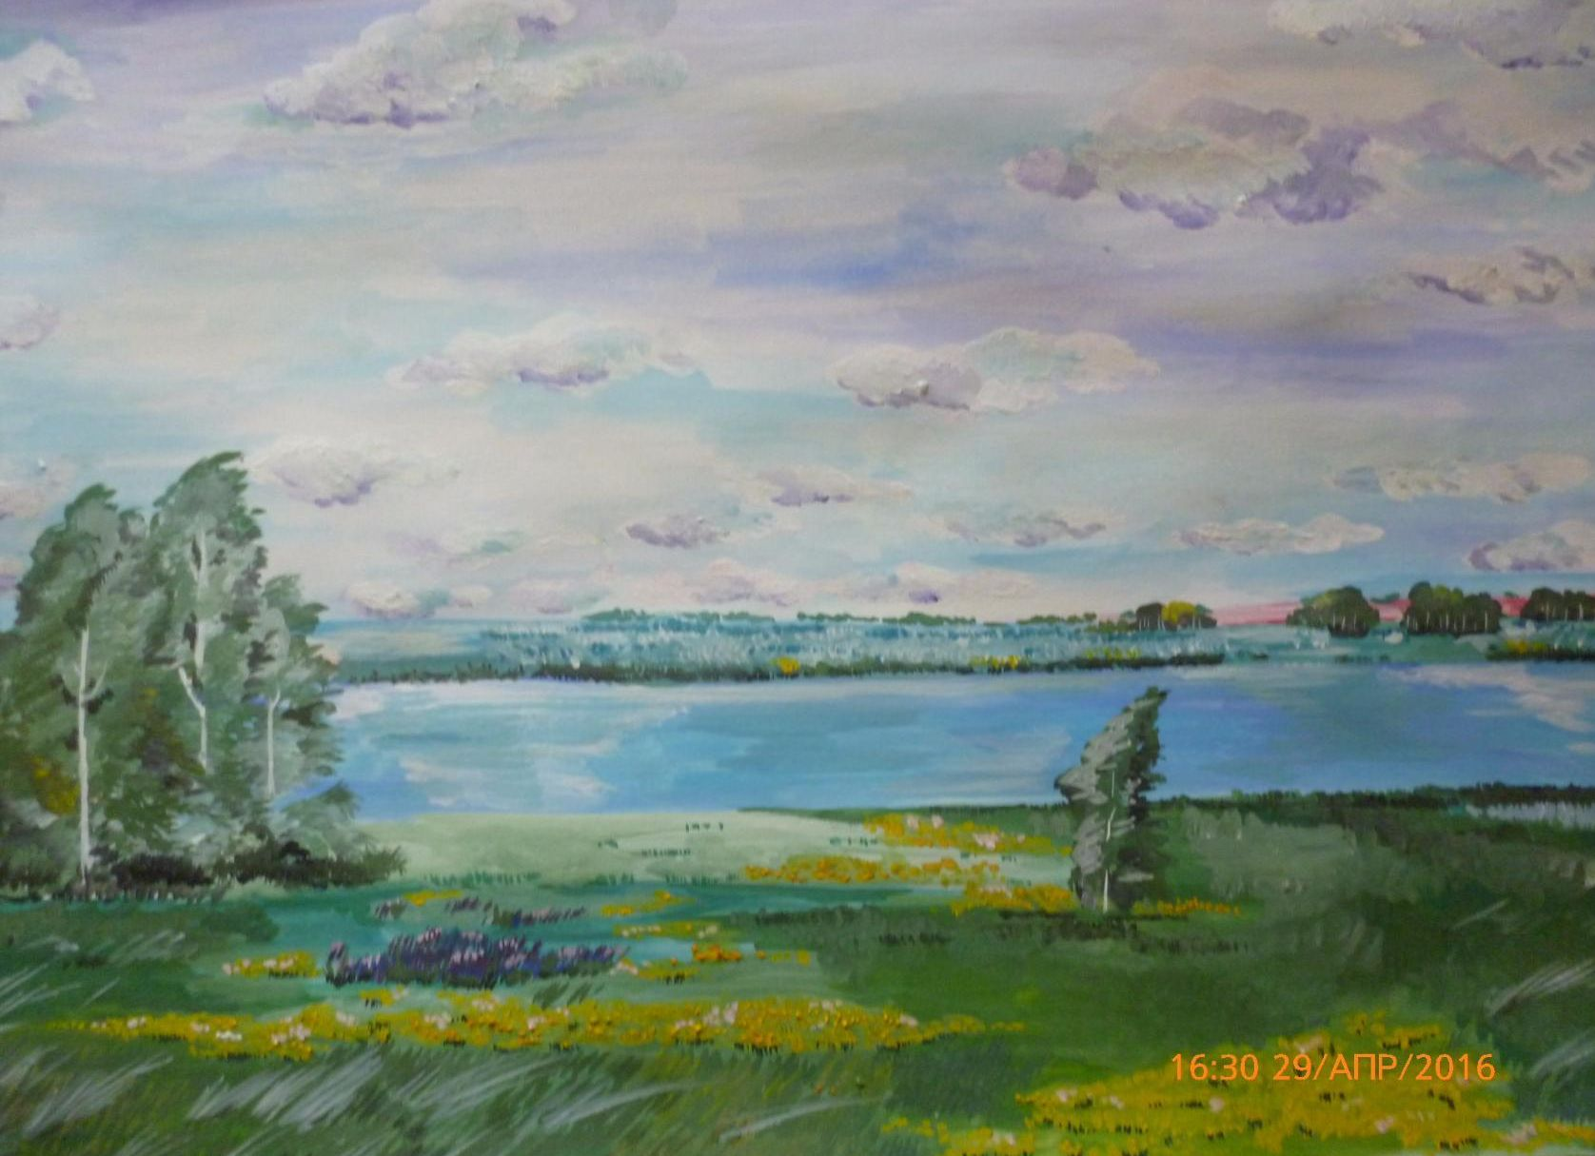
Жикина Ольга Анатольевна

